**НЕГОСУДАРСТВЕННОЕ ОБРАЗОВАТЕЛЬНОЕ ЧАСТНОЕ** **УЧРЕЖДЕНИЕ ВЫСШЕГО ОБРАЗОВАНИЯ** **«МОСКОВСКИЙ ФИНАНСОВО-ПРОМЫШЛЕННЫЙ УНИВЕРСИТЕТ** **“СИНЕРГИЯ”»**

|  |  |  |
| --- | --- | --- |
| **Факультет/Институт** |  | Информационные технологии |
|  |  | (наименование факультета/ Института) |
| **Направление/специальность** |  | 09.02.07 Информационные системы и программирование |
| **подготовки:** |  | (код и наименование направления /специальности подготовки) |
| **Форма обучения:** |  | очная |
|  |  | (очная, очно-заочная, заочная) |
|  |  |  |

**Отчет по лабораторной работе № 1**

|  |  |  |  |  |
| --- | --- | --- | --- | --- |
| **на тему** |  | Разработка тестового сценария проекта | | |
|  |  | (наименование темы) | | |
|  |  |  | | |
| **по дисциплине** | | |  | Тестирование информационных систем |
|  | | |  | (наименование дисциплины) |

|  |  |  |  |  |
| --- | --- | --- | --- | --- |
| **Обучающийся** |  | Ким Артём Эдуардович |  |  |
|  |  | (ФИО) |  | (подпись) |
| **Группа** |  | ДКИП - 312 |  |  |
|  |  |  |  |  |

|  |  |  |  |  |
| --- | --- | --- | --- | --- |
| **Преподаватель** |  | Авдеенков Владимир Александрович |  |  |
|  |  | (ФИО) |  | (подпись) |

Задание 1:

Написать (язык – любой) программу решения квадратного уравнения ах2 + bх + с = 0 (задаваемые с клавиатуры коэффициенты – a, b и c);

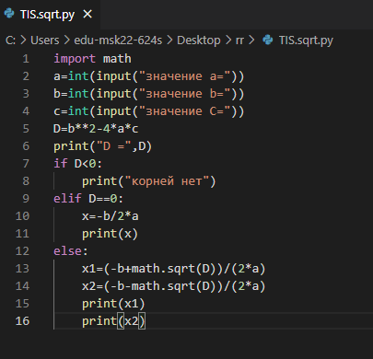

Рис.1 (Код для решения квадратного уравнения)

Задание 2:

Найти минимальный набор тестов для программы нахождения корней квадратного уравнения ах2 + bх + с = 0 (корни вещественные или комплексные, один/два/бесконечно, один/оба нулевых корня и т. д.);

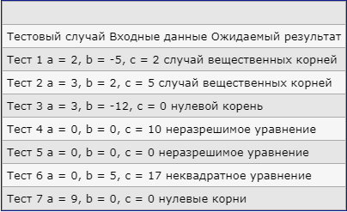

Рис.2 (Набор тестов для квадратного уравнения)

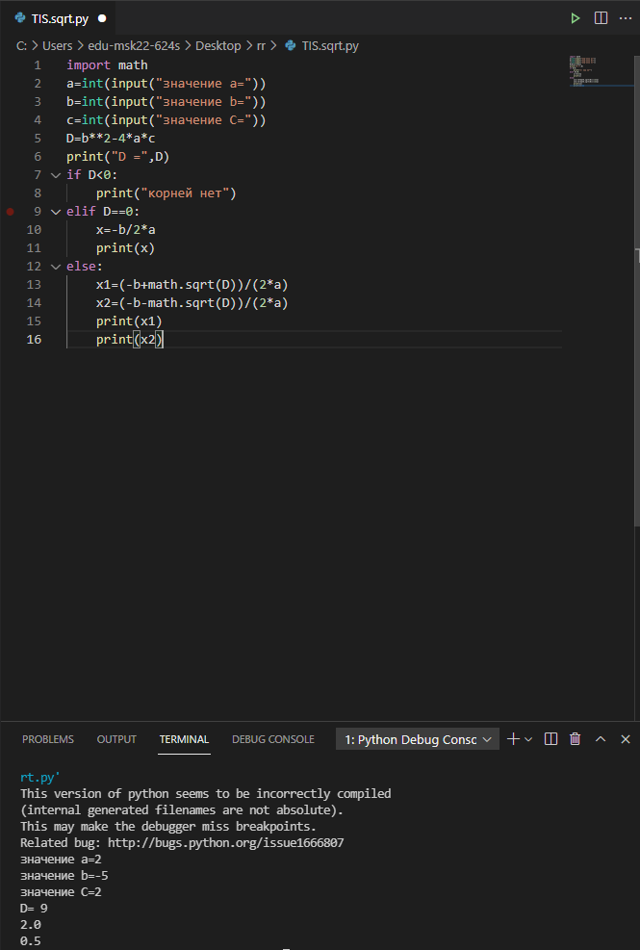

Рис.3 (Первый тест кода(случай вещественных корней))

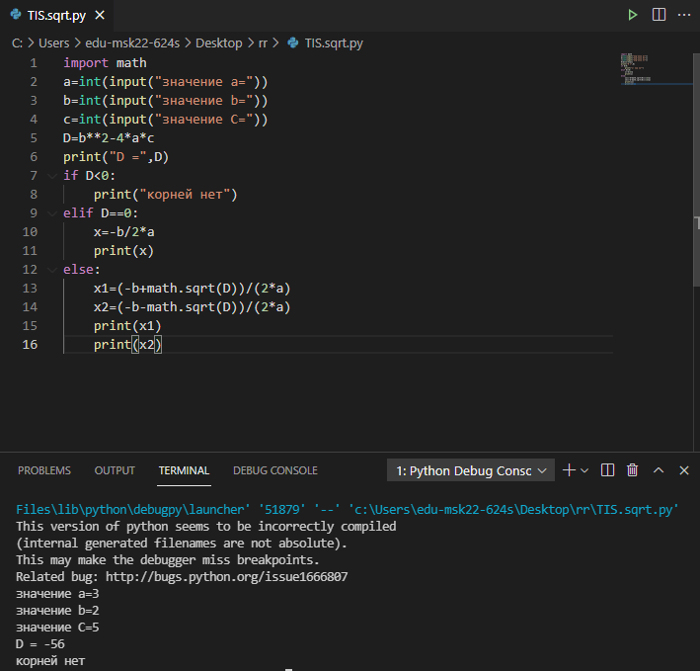

Рис.4 (Второй тест кода(случай вещественных корней))

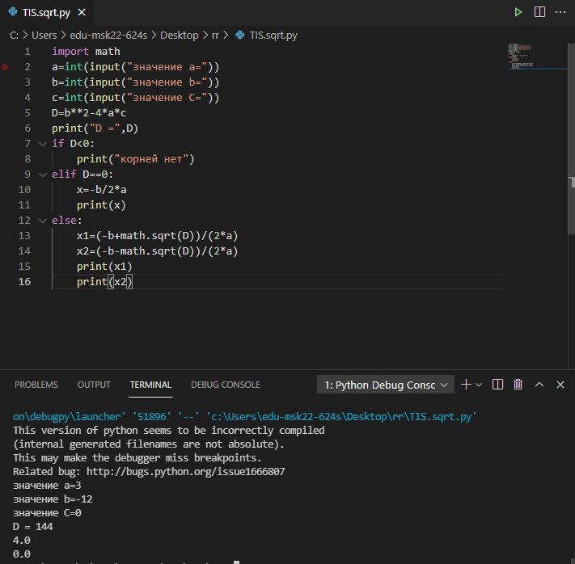

Рис.5 (Третий тест для кода(нулевой корень))

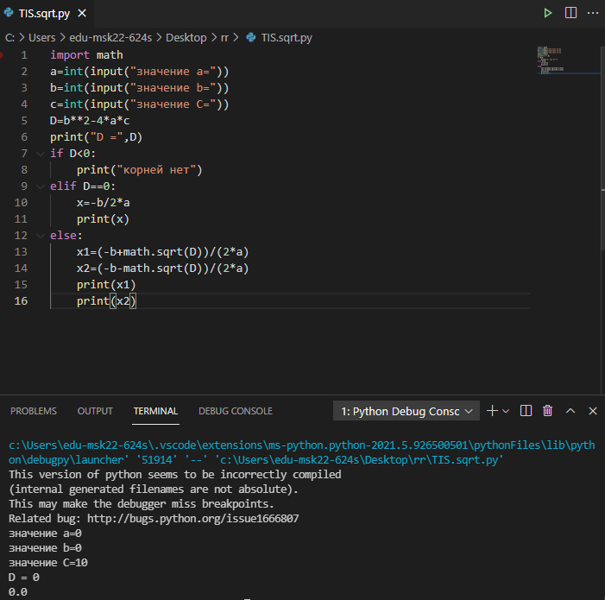

Рис.6 (Четвертый тест(неразрешимое уравнение))

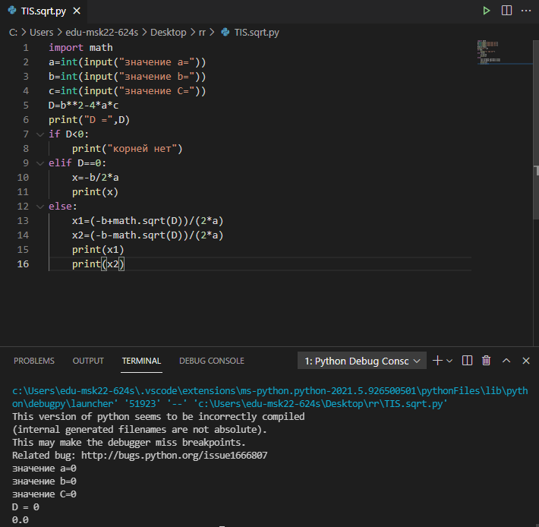

Рис.7 (Пятый тест кода для решения квадратного уравнения (неразрешимое уравнение))

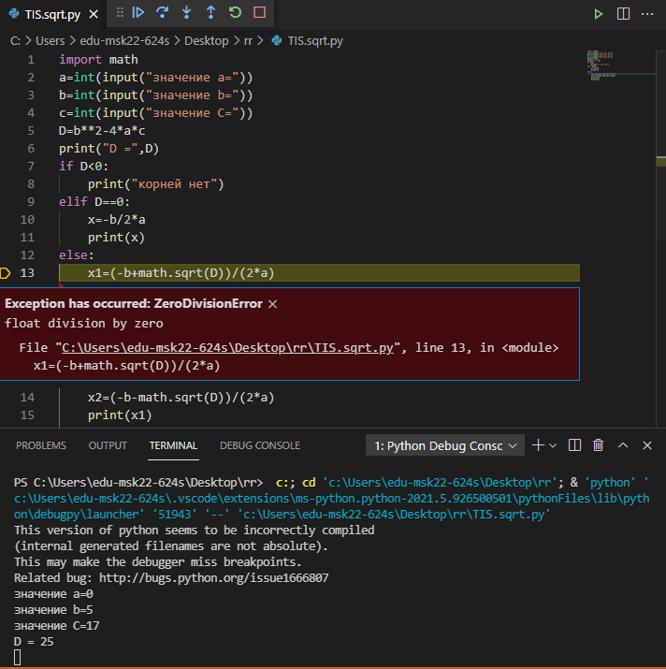

Рис.8 (Шестой тест (неквадратное уравнение))

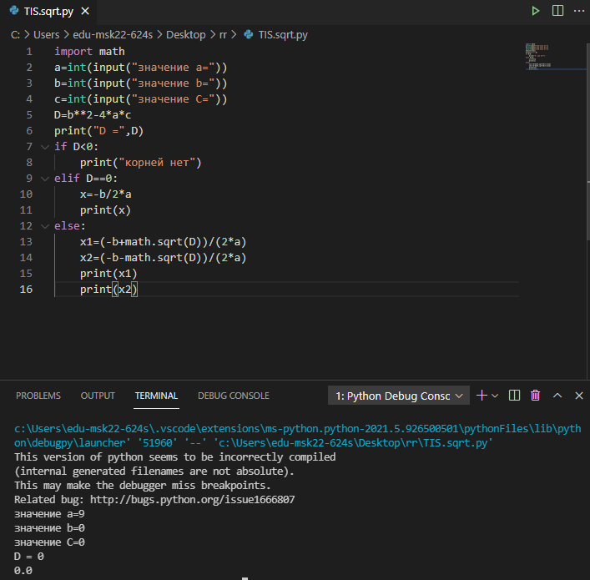

Рис.9 (Седьмой тест(нулевой корень))